常州市滨江中学英语组活动记录表
活动时间：2019年3月8日
活动地点：小河中学
活动参与人员：宋迪、庄成欢、陈璇、朱莉莹、丁佳燕
活动具体内容（附照片文字）：
区教研活动--初三复习研讨会
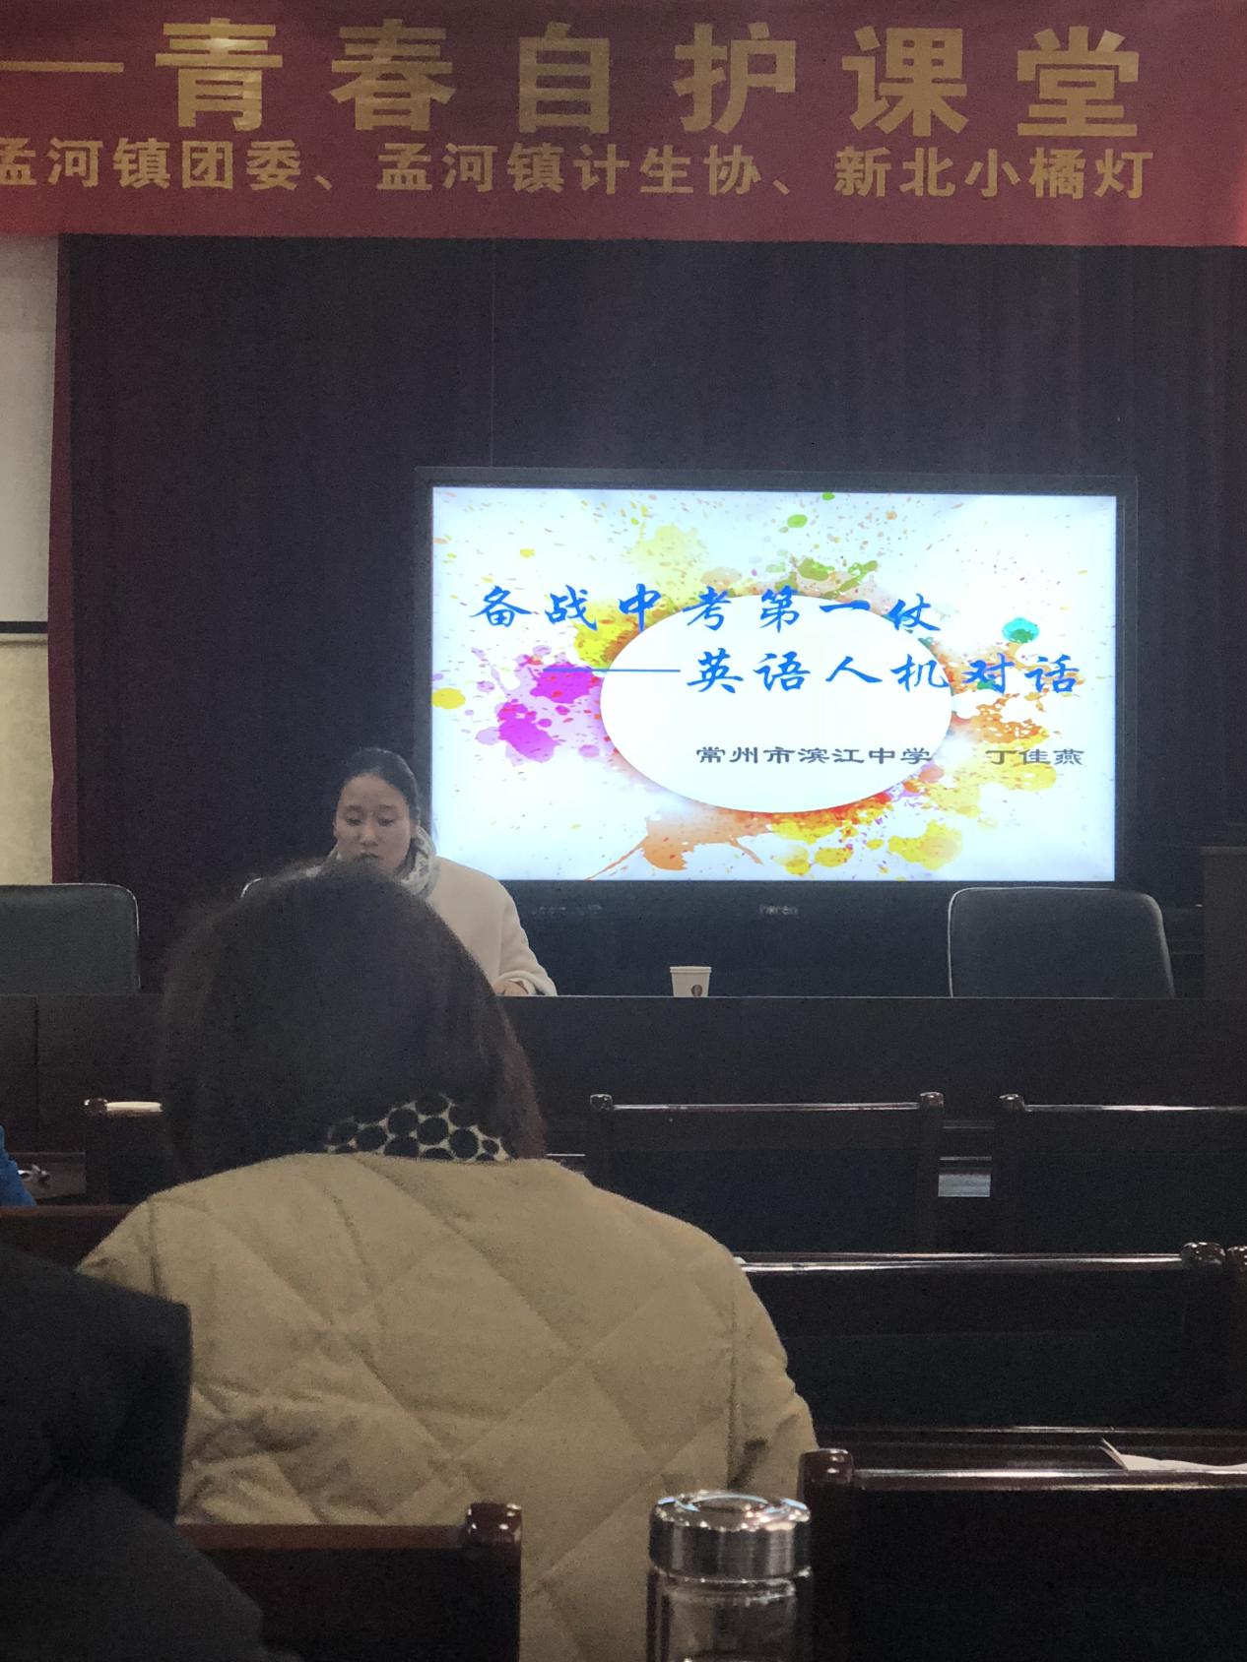
3月8日，我校丁佳燕、庄成欢、宋迪、陈璇、朱莉莹老师参加了在小河中学进行的初三英语听课及复习研讨活动。小河中学的祁老师的开课内容是9B第四单元reading1，本课采用薛国民老师的六步法，条理清晰，符合中考阅读考察要求，较好地完成了预设的教学目标；飞龙实验中学的吕老师开课内容是基于初三人机对话考试的听力口语复习课，课型比较新颖，并且吕老师用《流浪地球》这一主线贯穿课堂，加上精心准备的录音材料，整节课可谓是精彩纷呈。课后，小河中学的英语老师及我校宋迪老师分别进行了评课，丁佳燕老师还就我校这两年如何备考初三人机对话测试与全体老师进行了分享。
本次教研活动为我校初三英语中考备考工作指明了方向，全体英语组教师将会通力合作，在薛老师的指导下完成好备战中考的工作。

记录人：宋迪
日 期：2019年3月8日

